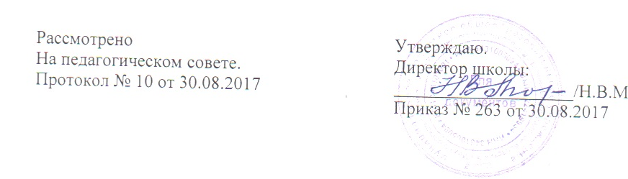

ПОЛОЖЕНИЕ
О ТВОРЧЕСКОЙ ГРУППЕ
В МБОУ Михайловской СШ

- Общие положения
- Творческая группа является основным структурным подразделением научно- методической службы образовательного учреждения, осуществляющим приведение учебно- воспитательной, методической, опытно- экспериментальной работы.
- Творческая группа организуется при наличии не менее пяти педагогов.
- Творческая группа создается, реорганизуется и ликвидируется
- Творческая группа в своей деятельности соблюдает Конвенцию о правах ребенка, руководствуется Конституцией и законами Российской Федерации, указами Президента РФ, решениями Правительства РФ, органами управления образования всех уровней по вопросам образования и воспитания детей дошкольного возраста, а также Уставом и локальными правовыми актами учреждения, приказами и распоряжениями заведующего.
- Воспитательно- образовательную, методическую и опытно- экспериментальную работу творческая группа осуществляет на основе настоящего Положения, приказов и директив Министерства образования РФ, а также рекомендаций Комитета образования. По вопросам внутреннего порядка она руководствуется правилами и нормами охраны труда, техники безопасности и противопожарной зашиты, Уставом дошкольного учреждения, правилами внутреннего трудового распорядка, трудовыми договорами ( контрактами).
II. Задачи и направления деятельности творческой группы
Творческая группа как структурное подразделение учреждения создается для решения определенной части задач, возложенных на воспитательно- образовательное учреждение:
- удовлетворение потребностей воспитанников в интеллектуальном, культурном и нравственном развитии;
- организация и проведение на высоком профессиональном уровне воспитательно- образовательной и опытно- экспериментальной работы по одному или нескольким родственным направлениям;
- совершенствование методики проведения различных видов занятий и их методического и материально- технического обеспечения;
- повышение педагогической квалификации педагогов;
- проведения педагогических экспериментов.

III. Основные формы работы в творческой группе
- Проведение педагогических экспериментов по проблемам методики воспитания детей и внедрение их результатов в воспитательно- образовательный процесс.
- Круглые столы, совещания и семинары по методическим вопросам, творческие отчеты педагогов и т.п.
- Заседания творческих групп по вопросам методики воспитания и образования детей дошкольного возраста.
- Открытые занятия и другие формы работы с детьми.
- Лекции, доклады, сообщения и дискуссии по методике воспитания и образования, вопросам дошкольной педагогики и психологии.
- Изучение и реализация в воспитательно- образовательном процессе требований руководящих документов, передового педагогического опыта.
IV. Основные направления деятельности творческой группы
- Анализ результатов воспитательно- образовательной деятельности по направлениям.
- Участие в разработке вариативной части воспитательно- образовательных планов.
- Разработка интегрированных воспитательно- образовательных программ по изучаемым направлениям и согласование их с парциальными программами для более полного обеспечения усвоения детьми требований временных государственных стандартов.
- Подготовка и обсуждение разработок методических пособий и дидактических материалов по воспитанию и обучению детей дошкольного возраста.
- Проведение открытых занятий и других форм организации воспитательно- образовательного процесса.
- Подготовка и обсуждение докладов по вопросам методики воспитания и обучения детей, повышения квалификации и квалификационного разряда педагогов.
- Обсуждение методики проведения отдельных видов занятий и содержания дидактических материалов к ним.
- Рассматривание вопросов организации, руководства и контроля за исследовательской работой педагогов.
- Организация и проведение педагогических экспериментов по поиску и внедрению новых развивающих технологий воспитания и обучения детей дошкольного возраста.
- Разработка и совершенствование средств повышения наглядности воспитания и обучения.
- Выбор и организация работы наставников с молодыми специалистами и малоопытными педагогами.
VIII. Контроль за деятельностью творческой группы.
Контроль за деятельностью творческой группы осуществляется директором учреждением, его заместителем по воспитательно- образовательной работе ( старшим воспитателем).

